Discoverer Neo
Guide complet
Pour le rôle MANAGER
Version 2.2.0

Sommaire
Votre rôle en un coup d'œil 1
Ce que vous pouvez / ne pouvez pas faire 1
D'où viennent vos accès 1
Se connecter, changer de mot de passe et se déconnecter 2
Tableau de bord 5
Utilisateurs 7
Cartes d'une personne 8
Exemple : donner une carte à un collègue qui prend le relais 9
Cartes 10
Trouver une carte 10
Ce que fait chaque icône 11
Copier une carte pour créer la vôtre 11
Partager une carte 11
Créateur de cartes 13
Ce que vous pouvez enregistrer 13
La barre d'outils 14
Créer une carte 14
Configurer la colonne 15
Les cinq onglets de paramètres 16
Mise en forme conditionnelle 17
Cartes refusées 17
Visionneuse de cartes 18
Exporter en PDF 19
Exemple : exécuter et exporter GD_M.M10_V01.DIS 19
Planifications 20
Paramètres qui suivent la date d'exécution 22
Exemple : planifier une exécution hebdomadaire 23
Exécutions 24
Exportations 25
Paramètres 26
Questions fréquentes 27
Glossaire 28

Votre rôle en un coup d'œil
Vous êtes Manager. Vous voyez toutes les cartes de Discoverer Neo, vous les exécutez, les exportez, les planifiez et les partagez. Vous veillez à qui peut ouvrir quoi, et vous gérez les comptes Manager, User et Viewer. Vous ne modifiez pas le modèle de données, les fonctions personnalisées ni les sources de données. C'est le travail d'un administrateur.
Une carte est un rapport (dans Oracle Discoverer, c'était une feuille de calcul). Un classeur est un groupe de cartes. Un domaine d'activité est un groupe de données liées. Un dossier est une table ou une vue d'un domaine d'activité, et un élément est une colonne d'un dossier.

Ce que vous pouvez / ne pouvez pas faire
Vous pouvez | Vous ne pouvez pas
Voir toutes les cartes, y compris les cartes privées | Modifier une carte qui ne vous appartient pas, sauf si elle est partagée avec vous en Peut modifier
Exécuter, exporter et planifier toutes les cartes (les règles de données ci-dessous s'appliquent toujours) | Supprimer une carte qui ne vous appartient pas
Partager n'importe quelle carte, et modifier ou retirer n'importe quel partage | Voir le texte SQL ou le plan de base de données d'une exécution
Copier n'importe quelle carte pour créer votre propre version | Modifier les domaines d'activité, leurs accès, dossiers, éléments, jointures ou hiérarchies, quel que soit votre accès
Transmettre une carte à un autre propriétaire | Créer ou supprimer des utilisateurs, ni donner à quiconque le rôle ADMIN
Voir les comptes Manager, User et Viewer, et quelles cartes chaque personne peut ouvrir | Voir ou modifier les comptes d'administrateur
Modifier, activer et désactiver les comptes Manager, User et Viewer | Voir les exécutions, exportations ou planifications des autres
Créer des cartes sur les domaines d'activité où vous avez un accès | Utiliser Fonctions personnalisées, Sources de données, Sécurité, Journal d'audit ou Migration (administrateurs uniquement)

Remarque : Domaines d'activité, Dossiers, Éléments, Jointures, Hiérarchies, Fonctions personnalisées, Sources de données, Sécurité, Journal d'audit et Migration sont réservés aux administrateurs. Ils ne figurent pas dans votre barre latérale.

D'où viennent vos accès
Trois éléments décident de ce que vous pouvez faire.
- Votre rôle. En tant que Manager, vous pouvez voir, exécuter, exporter, planifier et partager toutes les cartes. Cela ne dépend pas des partages.
- Les partages. Vous ne pouvez modifier une carte que si elle vous appartient ou si quelqu'un l'a partagée avec vous en Peut modifier. Être Manager n'ajoute pas ce droit.
- Les accès aux domaines d'activité. Un administrateur vous donne un accès sur un domaine d'activité. Un accès a un niveau. Chaque niveau inclut les précédents.

Niveau d'accès | Ce qu'il vous permet de faire dans ce domaine d'activité
VIEW | Lire ses données. Utiliser ses dossiers et éléments dans le créateur de cartes.
EXPORT | Identique à VIEW. Les droits d'exportation et de planification d'une carte dépendent de la façon dont la carte est partagée.
SCHEDULE | Identique à VIEW. Les droits d'exportation et de planification d'une carte dépendent de la façon dont la carte est partagée.
CREATE | Tout ce qui est dans VIEW, plus la création de nouvelles cartes.
EDIT | Identique à CREATE pour vous. Les droits supplémentaires sur le modèle de ce niveau sont réservés aux administrateurs.
DELETE | Identique à CREATE pour vous. Les droits supplémentaires sur le modèle de ce niveau sont réservés aux administrateurs.

Contrairement à un administrateur, vous n'avez aucun contournement. Deux règles en découlent.
- Vous pouvez voir et exécuter toutes les cartes, mais les données passent en second. Une exécution ou une exportation exige un accès à chaque dossier utilisé par la carte. Sans lui, l'exécution échoue avec Exécution non autorisée. Demandez l'accès à un administrateur.
- Un accès ne fait pas apparaître de cartes. Vous voyez déjà toutes les cartes parce que vous êtes Manager.

Se connecter, changer de mot de passe et se déconnecter
- Ouvrez l'adresse de Discoverer Neo dans votre navigateur.
- Saisissez votre E-mail et votre Mot de passe.
- Laissez Rester connecté coché pour rester connecté après la fermeture du navigateur. Décochez-le sur un ordinateur partagé. Vous serez alors déconnecté à la fermeture du navigateur.
- Cliquez sur Se connecter. Vous arrivez sur le Tableau de bord.

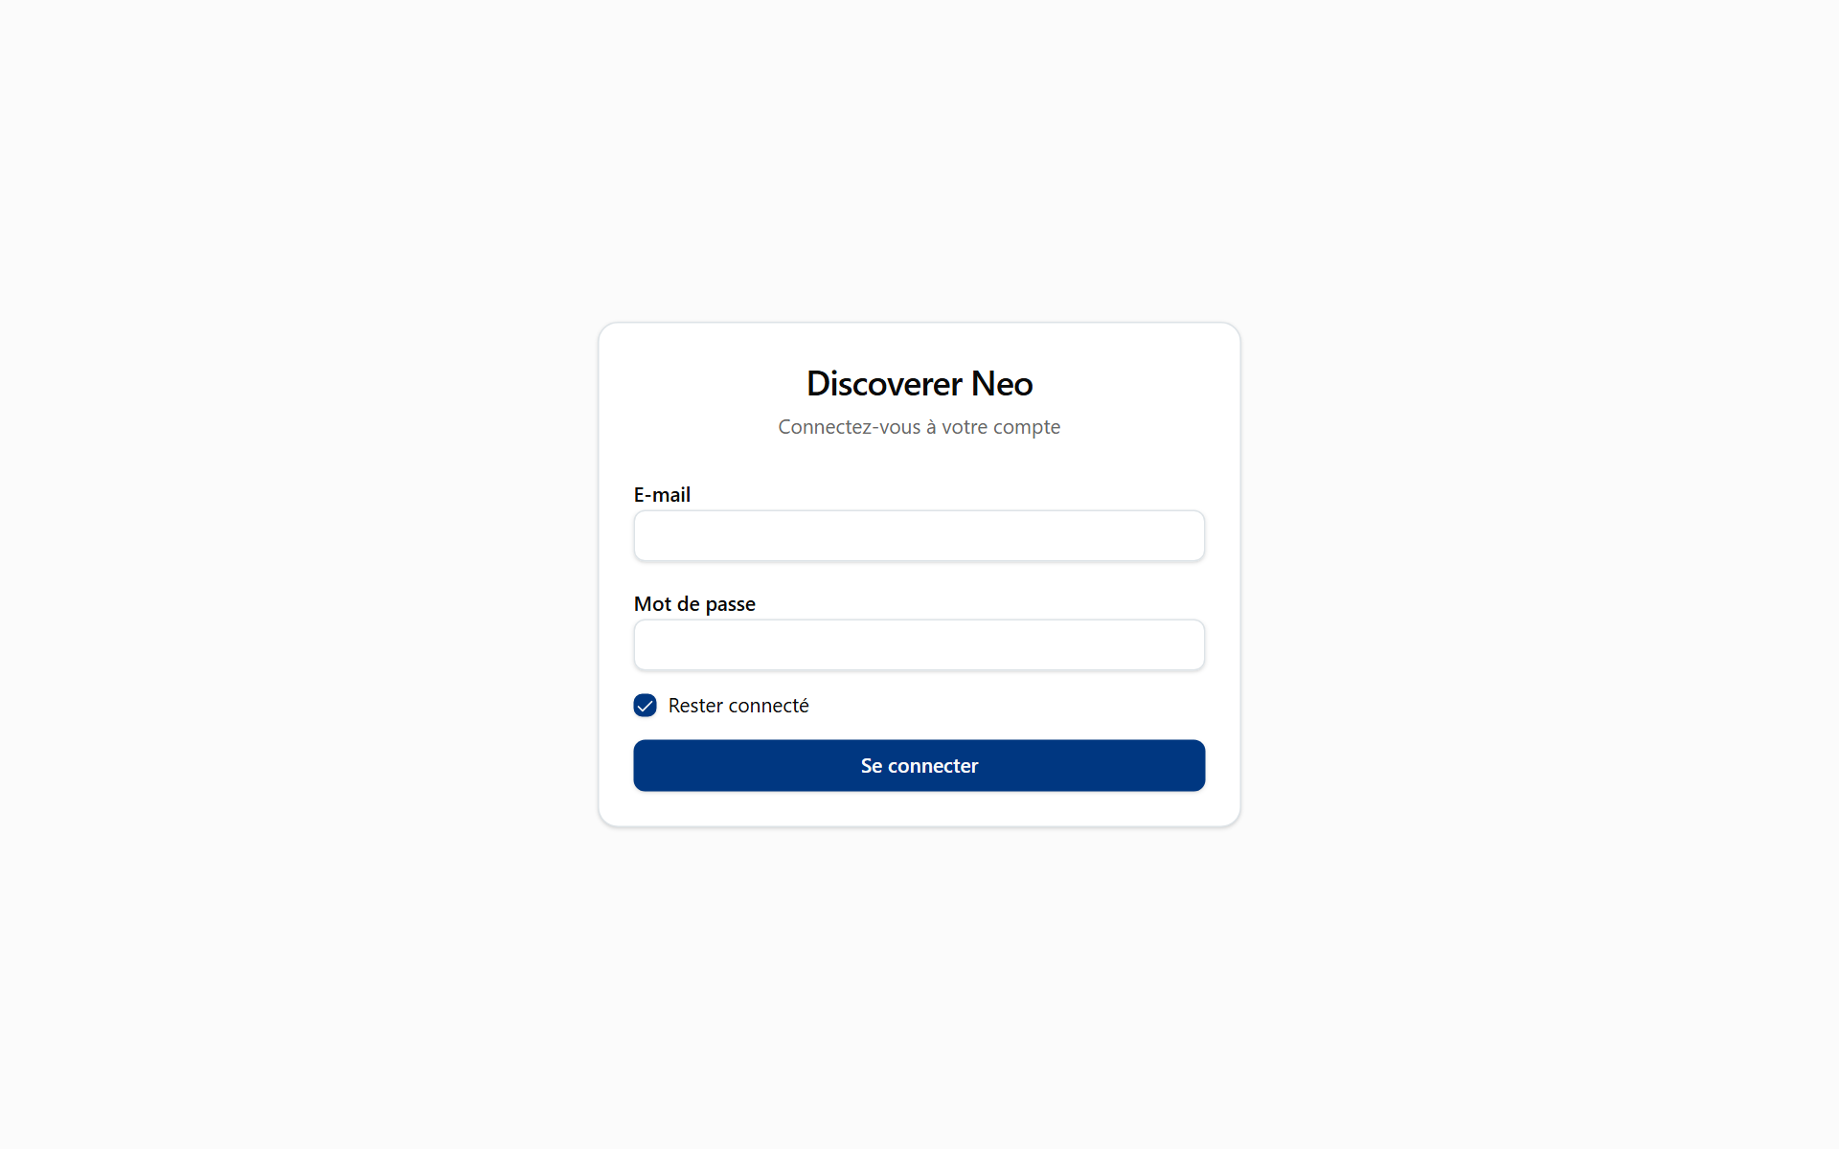
La page de connexion avec E-mail, Mot de passe, Rester connecté et le bouton Se connecter.
Si vous saisissez cinq fois un mot de passe erroné, le compte est verrouillé pendant 15 minutes. Patientez, puis réessayez. Il n'y a pas de lien « mot de passe oublié ». Demandez à un administrateur de le réinitialiser.
Si votre compte a un mot de passe temporaire, Discoverer Neo vous envoie vers Modifier votre mot de passe et rien d'autre ne fonctionne tant que vous n'avez pas terminé.
Pour changer votre mot de passe à tout moment, ouvrez l'adresse /change-password dans la même fenêtre de navigateur. Saisissez votre mot de passe actuel, puis le nouveau deux fois. Le nouveau doit comporter au moins 12 caractères et être différent de l'ancien.
Pour vous déconnecter, cliquez sur votre nom en haut à droite et choisissez Se déconnecter. Cela met fin à votre session. Pour utiliser de nouveau Discoverer Neo, reconnectez-vous.
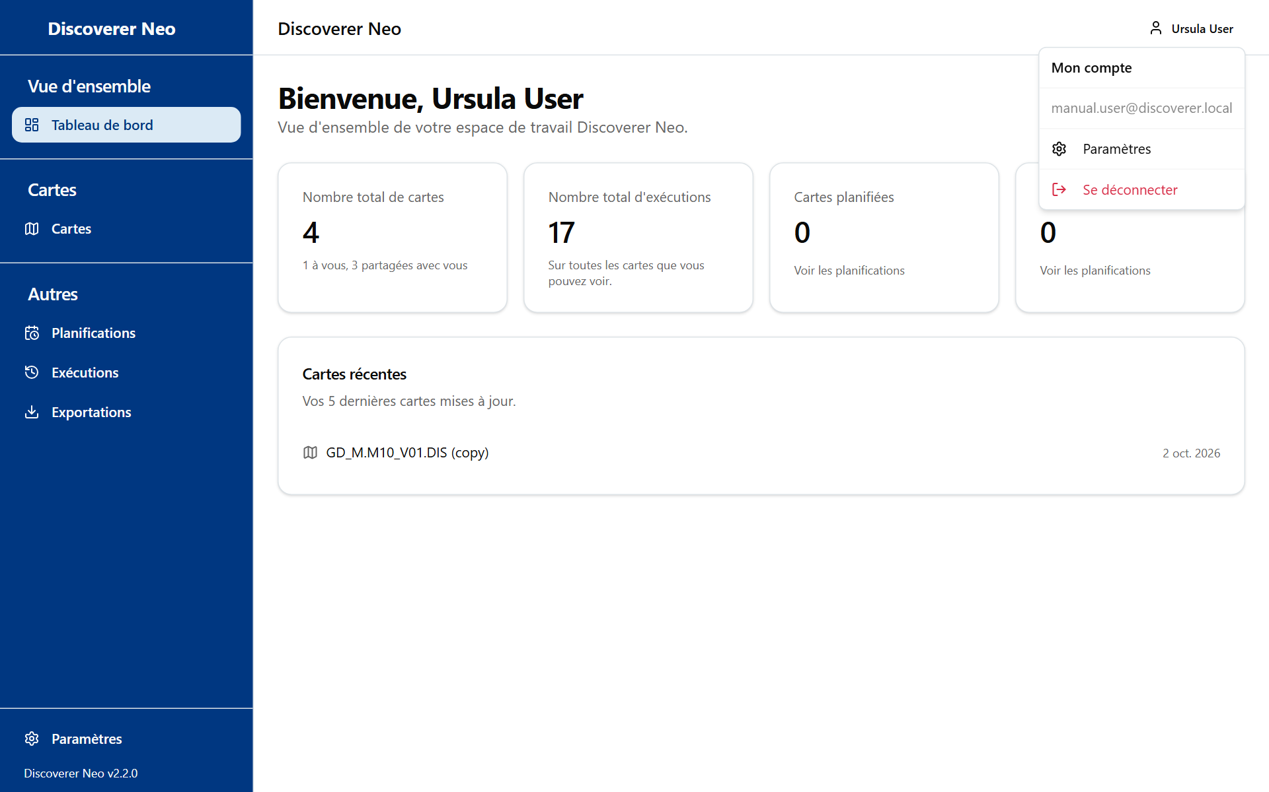
Le menu du compte ouvert, avec Paramètres et Se déconnecter.

Tableau de bord
Le Tableau de bord est la première page que vous voyez. Il ne donne que des chiffres. Rien n'y modifie les données.
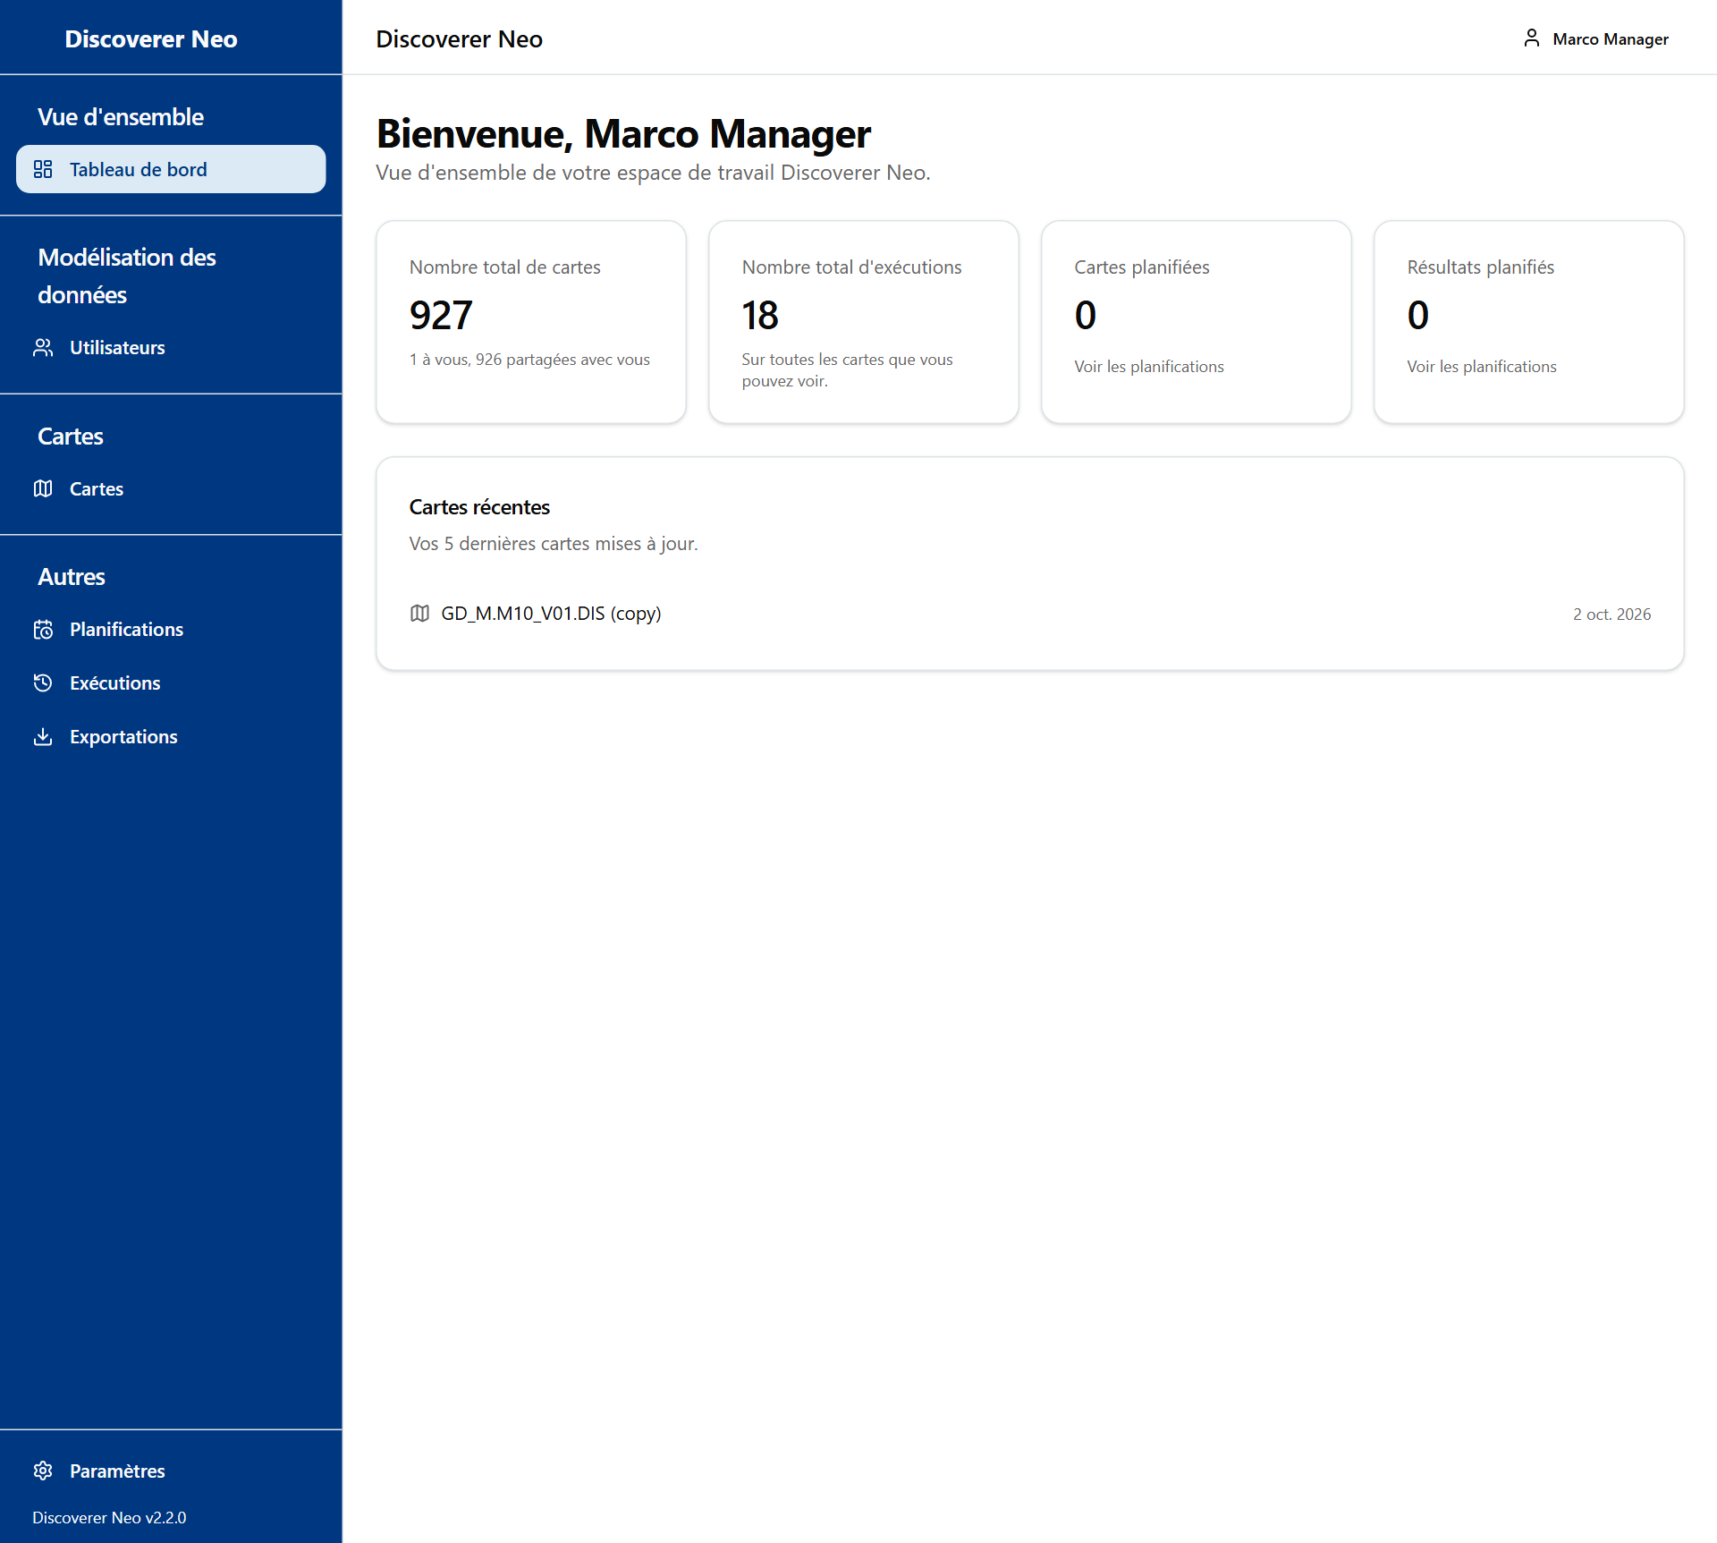
Le tableau de bord du Manager avec la barre latérale et les cartes de synthèse.
Carte | Ce qu'elle montre pour vous
Nombre total de cartes | Toutes les cartes actives du système. La ligne du dessous les répartit entre « à vous » et « partagées avec vous ». Pour vous, « partagées avec vous » désigne les cartes de tous les autres, y compris les cartes privées.
Nombre total d'exécutions | Toutes les exécutions enregistrées, par n'importe qui, des cartes que vous pouvez voir.
Cartes planifiées | Les cartes qui ont au moins une planification active créée par vous.
Résultats planifiés | Les résultats stockés créés par vos propres planifications.
Cartes récentes | Les cinq dernières cartes que vous avez créées. Cliquez sur l'une d'elles pour l'ouvrir dans le créateur.

Le lien Voir les planifications sur deux cartes ouvre la page Planifications.

Utilisateurs
Utilisez la page Utilisateurs pour gérer les comptes Manager, User et Viewer, savoir quelles cartes une personne peut ouvrir, et corriger qui possède ou partage une carte. Les comptes d'administrateur ne figurent pas dans votre liste.
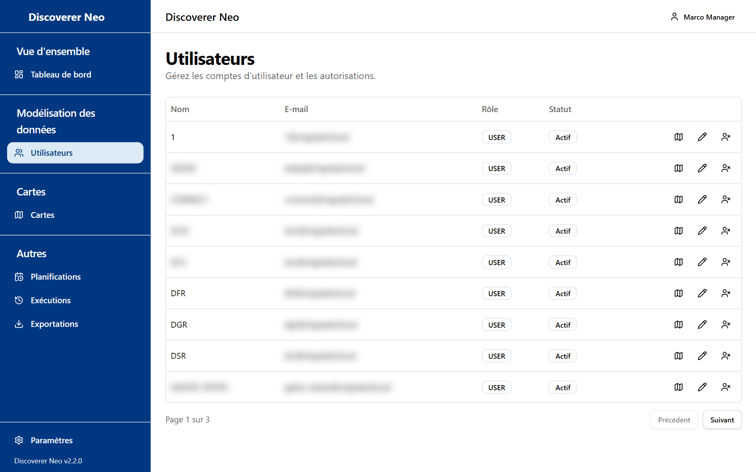
La liste Utilisateurs d'un Manager, sans administrateurs et sans les boutons Nouvel utilisateur ni Fichier d'identifiants.
La liste affiche Nom, E-mail, Rôle et Statut (Actif ou Inactif).
Bouton ou contrôle | Ce qu'il fait
Icône de ligne Cartes que cet utilisateur peut ouvrir | Ouvre les cartes de cette personne. Voir ci-dessous.
Icône de ligne Modifier | Change le nom, l'e-mail, le mot de passe ou le rôle. Le rôle peut être MANAGER, USER ou VIEWER. Laissez Mot de passe vide pour le conserver.
Icône de ligne Désactiver / Activer | Empêche la personne de se connecter, ou l'autorise à se connecter de nouveau. Vous ne pouvez pas vous désactiver vous-même.

Vous ne pouvez pas créer ni supprimer d'utilisateurs, donner le rôle ADMIN, ni émettre de fichier d'identifiants. Demandez à un administrateur.

Cartes d'une personne
Cliquez sur l'icône de ligne Cartes que cet utilisateur peut ouvrir. La boîte de dialogue Cartes de {name} liste chaque carte que cette personne voit.
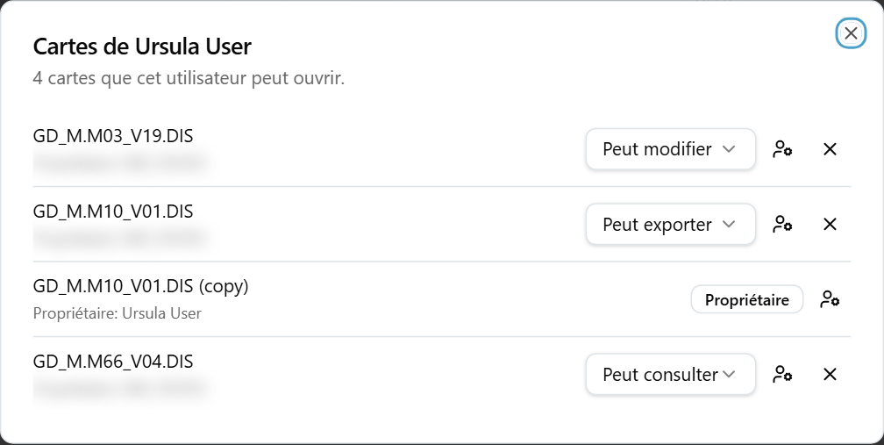
La boîte de dialogue Cartes d'un utilisateur, avec les listes de niveau de partage et les icônes de propriétaire et de retrait.
Bouton ou contrôle | Ce qu'il fait
Nom de la carte | Ouvre la carte dans la visionneuse.
Propriétaire: {name} | Indique qui possède la carte.
Badge | Indique pourquoi la personne voit la carte.
Liste du niveau de partage | Change ce que la personne peut faire avec une carte partagée.
Icône de propriétaire | Ouvre la liste Nouveau propriétaire.
Nouveau propriétaire | Choisissez une personne à qui donner la carte.
Icône de retrait (X) | Retire la carte à cette personne. Sans confirmation.

Option (badge) | Signification
Propriétaire | La personne possède la carte.
Partagée | Quelqu'un a partagé la carte avec la personne. Vous pouvez le modifier ou le retirer.
Publique | La carte est publique.
Rôle de gestionnaire | La personne est manager et voit toutes les cartes.

Option (niveau de partage) | Signification / quand la choisir
Peut consulter | Peut ouvrir et exécuter la carte. Ne peut pas l'exporter, la planifier ni la modifier.
Peut exporter | Peut ouvrir et exécuter la carte, exporter son résultat et la mettre en planification.
Peut modifier | Peut faire tout ce qui précède, et aussi modifier la carte.

Exemple : donner une carte à un collègue qui prend le relais
- Cliquez sur Utilisateurs, puis sur l'icône de ligne Cartes que cet utilisateur peut ouvrir du propriétaire actuel.
- Trouvez la carte. Cliquez sur l'icône de propriétaire.
- Dans Nouveau propriétaire, choisissez le collègue.
- Attendez le message Propriétaire modifié.

Attention : le nouveau propriétaire peut modifier, partager et supprimer la carte. Votre propre partage antérieur est supprimé. Vous ne devenez pas éditeur de la carte en la transmettant.

Cartes
La page Cartes liste toutes les cartes du système. Vous voyez tout, y compris les cartes privées. Voir une carte ne signifie pas que vous pouvez lire ses données. Les règles de données du premier chapitre s'appliquent toujours.
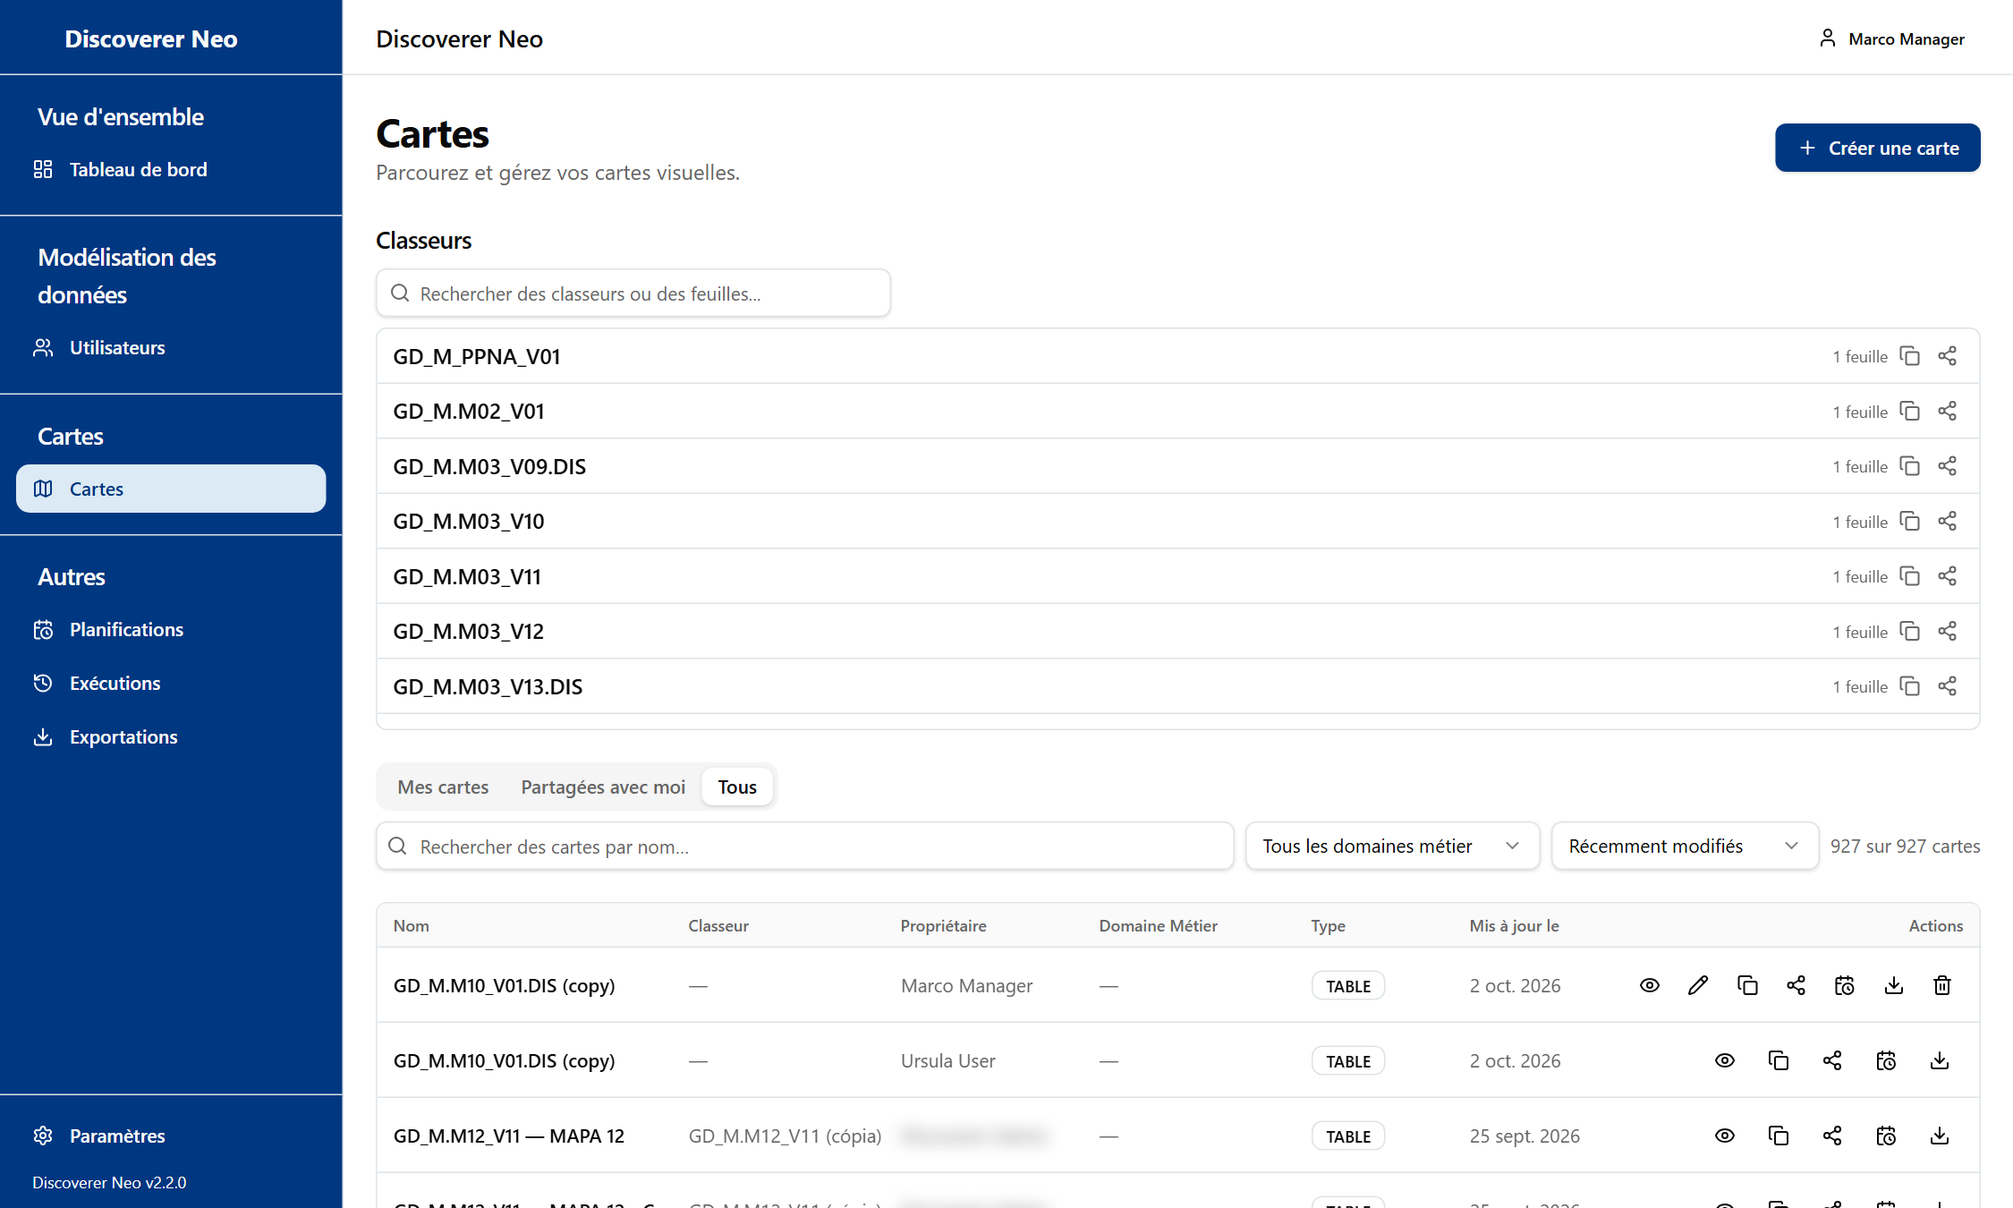
La liste Cartes, onglet Tous, avec les icônes Copier, Partager, Planifier et Exporter sur chaque ligne.

Trouver une carte
Contrôle | Ce qu'il fait
Onglet Mes cartes | Les cartes que vous avez créées.
Onglet Partagées avec moi | Les cartes que quelqu'un a partagées avec vous, à n'importe quel niveau.
Onglet Tous | Toutes les cartes du système.
Rechercher des cartes par nom… | Filtre par nom.
Filtre Domaine Métier | Affiche un seul domaine d'activité. Choisissez Tous les domaines métier pour réinitialiser.
Trier par | Récemment modifiés ou Nom (A–Z).
Effacer | Réinitialise la recherche et le filtre.

La section Classeurs en haut regroupe les cartes par classeur. Cliquez sur un classeur pour voir ses cartes. Cliquez sur une carte pour l'ouvrir.

Ce que fait chaque icône
Icône | Ce qu'elle fait
Œil | Ouvre la visionneuse pour que vous puissiez exécuter la carte.
Crayon | Ouvre le créateur. Affiché uniquement pour les cartes qui vous appartiennent, ou qui sont partagées avec vous en Peut modifier.
Copier | Crée votre propre copie, que vous pouvez ensuite modifier. Fonctionne pour toute carte.
Partager | Ouvre Partager la carte. Fonctionne pour toute carte.
Calendrier | Ouvre Planifications avec cette carte choisie.
Télécharger | Ouvre la visionneuse, où vous exportez.
Corbeille | Supprime la carte. Affichée uniquement pour vos propres cartes.

La ligne d'un classeur a ses propres icônes. Copier crée une copie privée de chaque carte du classeur. Partager donne à quelqu'un chaque carte du classeur. La corbeille ne supprime un classeur que si vous possédez toutes ses cartes.
Attention : une carte supprimée ne peut être récupérée que par un administrateur.

Copier une carte pour créer la vôtre
- Trouvez la carte et cliquez sur l'icône Copier.
- Pour un classeur, saisissez un nom dans Nom du nouveau classeur et cliquez sur Copier.
- La copie s'ouvre dans le créateur. Elle est privée pour vous.

Exemple : copiez GD_M.M10_V01.DIS, puis ajoutez une colonne à votre copie. L'original ne change pas.

Partager une carte
- Cliquez sur l'icône Partager de la carte.
- Recherchez une personne par nom ou e-mail.
- Cliquez sur un niveau à côté de son nom : Peut consulter, Peut exporter ou Peut modifier. Le bouton foncé est ce qu'elle détient actuellement.
- Pour retirer l'accès, cliquez sur le X à côté de son nom.

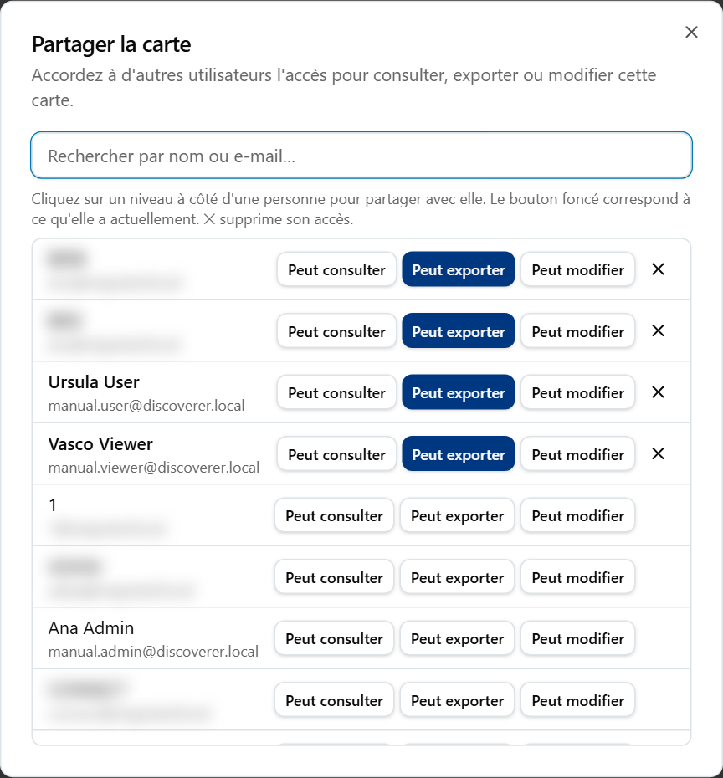
La boîte de dialogue Partager la carte avec une zone de recherche et les boutons Peut consulter, Peut exporter et Peut modifier.
La boîte de dialogue affiche aussi un avis quand la carte est publique, avec Copier le lien. Toute personne disposant du lien peut la consulter. Cette boîte de dialogue ne fait pas passer une carte de publique à privée. Ce basculement se trouve dans l'onglet Propriétés de la carte, et seule une personne qui peut modifier la carte peut l'enregistrer.
Pour un classeur, la même boîte de dialogue répartit un partage sur toutes les cartes du classeur que vous pouvez voir. Elle vous indique quelles cartes n'ont pas pu être partagées.

Créateur de cartes
Utilisez le créateur pour créer une carte ou en modifier une. Vous y accédez avec Créer une carte, l'icône Crayon, ou en copiant une carte.
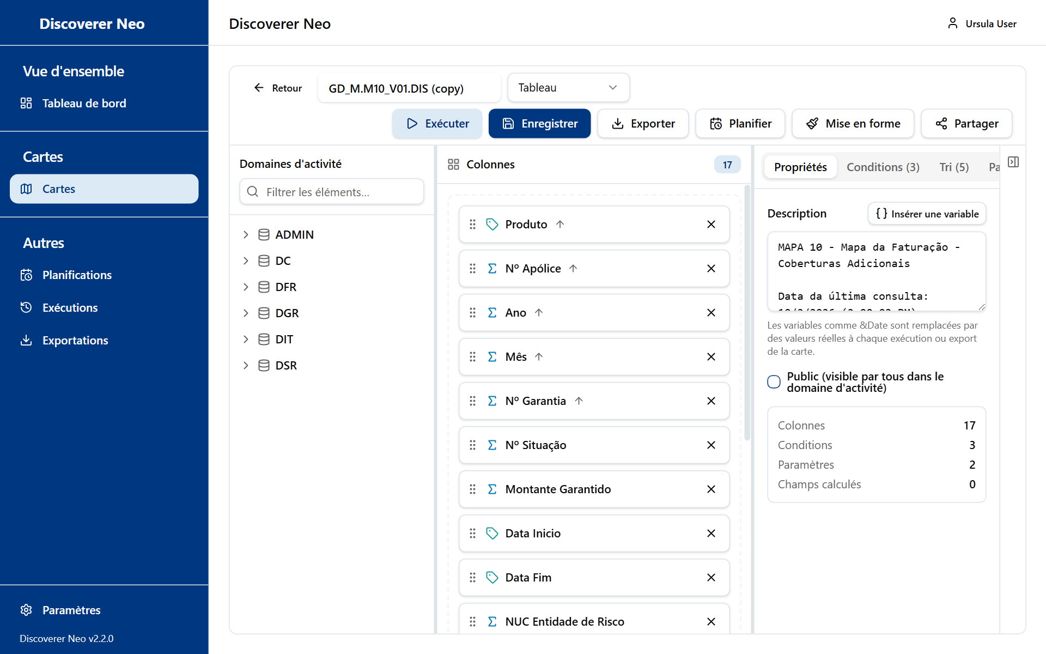
Le créateur de cartes avec l'arborescence Domaines d'activité, la zone Colonnes et le panneau Propriétés.

Ce que vous pouvez enregistrer
Situation | Pouvez-vous enregistrer ?
Une nouvelle carte | Oui, si vous avez un accès CREATE ou supérieur sur le domaine d'activité.
Une carte qui vous appartient | Oui.
Une carte partagée avec vous en Peut modifier | Oui.
Toute autre carte | Non. L'enregistrement échoue avec « Forbidden ». Copiez d'abord la carte, puis modifiez votre copie.

Le créateur s'ouvre pour toutes les cartes, même une carte que vous ne pouvez pas enregistrer. Vous ne le découvrez qu'en cliquant sur Enregistrer.

La barre d'outils
Bouton ou contrôle | Ce qu'il fait
Retour | Revient à la page d'où vous venez. Les modifications non enregistrées sont perdues sans avertissement.
Zone du nom de la carte | Définit le nom de la carte.
Liste du type de carte | Tableau, Tableau croisé, Page-Détail ou Graphique. Seul Tableau croisé change l'aspect du résultat. Les autres s'affichent comme un tableau simple.
● Non enregistré | Vous rappelle que des modifications ne sont pas enregistrées.
Exécuter | Enregistre la carte si elle est nouvelle ou modifiée, puis l'exécute.
Enregistrer | Enregistre vos modifications. Rien ne s'enregistre automatiquement. Si rien n'a changé, le message Aucune modification à enregistrer s'affiche.
Exporter > Définition de la carte (.xml) | Télécharge la définition de la carte. Elle ne contient aucune ligne de données. Exige une carte enregistrée.
Planifier | Ouvre Planifications avec cette carte choisie. Exige une carte enregistrée.
Mise en forme | Ouvre la mise en forme conditionnelle. Exige une carte enregistrée.
Partager | Ouvre Partager la carte. Exige une carte enregistrée.

Créer une carte
- Dans l'arborescence Domaines d'activité à gauche, ouvrez un domaine d'activité et un dossier. Seuls les domaines où vous avez un accès sont listés.
- Faites glisser des éléments vers la zone Colonnes, ou cliquez sur le bouton plus à côté d'un élément. Les mesures ont une icône sigma, les dimensions une icône d'étiquette.
- Chaque colonne d'une carte doit provenir d'un seul domaine d'activité. La première colonne que vous ajoutez décide lequel.
- Cliquez sur une colonne pour ouvrir Configurer la colonne. Modifiez ce dont vous avez besoin, puis cliquez sur Enregistrer dans cette boîte de dialogue.
- Ajoutez des conditions, un tri et des paramètres dans les onglets de droite.
- Cliquez sur Enregistrer dans la barre d'outils. Puis cliquez sur Exécuter.

Utilisez Filtrer les éléments… au-dessus de l'arborescence pour trouver un élément par son nom.

Configurer la colonne
Champ | Ce qu'il fait
Nom d'affichage | Titre de la colonne. Vide, il reprend le nom de l'élément.
Agrégation | Total de cette colonne.
Sens du tri | Aucun, Croissant ou Décroissant.
Masque de format | L'aspect des nombres et des dates. Préréglages le remplit pour vous.
Ordre de tri | Position de cette colonne quand vous triez selon plusieurs.
Largeur de colonne (px) | Largeur en pixels.
Placement | Voir ci-dessous.
Bord du tableau croisé | L'emplacement d'une colonne d'axe dans un tableau croisé.
Grouper et rompre | Masque les valeurs répétées et démarre un sous-total quand la valeur change.
Requête seulement, ne pas afficher | La requête utilise la colonne, mais le résultat la masque.

Option (Placement) | Signification
Aucun | Aucun rôle particulier.
Grouper par (axe) | La colonne regroupe les lignes.
Mesure | La colonne contient une valeur qui est totalisée.
Élément de page | La colonne devient un filtre de page.

Option (Bord du tableau croisé) | Signification
Aucun | Non utilisé dans un tableau croisé.
Sur le côté | Les valeurs descendent sur le côté gauche.
En haut | Les valeurs s'étendent en haut.

Option (Préréglages) | Ce qu'elle remplit
Nombre (1 234) | 999,999,999
Décimal (1 234,00) | 999,999,999.00
Devise (1 234,00 €) | $999,999,999.00
Pourcentage (12,3 %) | 990.0%
Date (DD-MON-YYYY) | DD-MON-YYYY
Date (YYYY-MM-DD) | YYYY-MM-DD

Les cinq onglets de paramètres
Onglet | À quoi il sert
Propriétés | La Description imprimée au-dessus des résultats et sur chaque exportation, la case Public (visible par tous dans le domaine d'activité), et des compteurs. Insérer une variable ajoute des valeurs comme la date d'exécution.
Conditions | Filtres.
Tri | Niveaux de tri.
Paramètres | Questions posées quand la carte s'exécute.
Champs calculés | Nouvelles colonnes à partir d'une formule.

Attention : Public rend la carte consultable et exportable par toute personne connectée, pas seulement par les personnes du domaine d'activité. Leurs droits sur les données s'appliquent toujours.
Conditions. Cliquez sur Ajouter une condition. Choisissez l'Élément, un Opérateur et une valeur. Choisissez Valeur statique pour une valeur fixe, ou Demander à l'exécution pour poser la question à chaque fois. Pour une invite, donnez au paramètre un nom que vous avez défini dans l'onglet Paramètres. Sélectionnez deux conditions ou plus et cliquez sur Grouper pour les relier par OR. Utilisez Dégrouper pour annuler.
Option (Opérateur) | Signification
= | Égal à.
<> | Différent de.
< et > | Inférieur à, supérieur à.
<= et >= | Inférieur ou égal, supérieur ou égal.
LIKE | Correspond à un motif avec % et _.
IN | Correspond à l'un des éléments d'une liste, séparés par des virgules.
BETWEEN | Entre deux valeurs, la plus basse puis la plus haute.
IS NULL | La valeur est vide.

Tri. Choisissez une colonne, cliquez sur Ajouter un tri, puis choisissez Croissant ou Décroissant. Faites glisser un niveau pour changer sa priorité.
Paramètres. Cliquez sur Ajouter un paramètre. Donnez-lui un nom unique, un type et, si vous le souhaitez, une valeur par défaut. Cochez Obligatoire pour refuser une réponse vide. Si chaque paramètre a une valeur par défaut, Exécuter saute la question.
Option (type de paramètre) | Signification
STRING | Du texte.
NUMBER | Un nombre.
DATE | Une date.
LIST | Plusieurs valeurs séparées par des virgules.

Champs calculés. Cliquez sur Ajouter un champ calculé, nommez-le, puis cliquez sur le bouton de formule. Dans l'Éditeur de formules, saisissez une formule ou cliquez sur les boutons de fonctions et de colonnes pour les insérer. Tester la formule l'exécute sur les cinq premières lignes d'une carte enregistrée. Elle exige un accès aux données.

Mise en forme conditionnelle
Cliquez sur Mise en forme pour colorer des cellules ou des lignes entières selon une règle, par exemple en rouge quand une valeur est inférieure à zéro. Les règles sont enregistrées immédiatement et ne font pas partie de Enregistrer. Vous devez posséder la carte ou avoir Peut modifier dessus pour ajouter ou supprimer des règles. Sinon, le système refuse avec « Forbidden ».
Champ | Signification
Colonne | La colonne à tester.
Appliquer à | Cellule ou Ligne.
Opérateur | Égal à, Différent de, Supérieur à, Inférieur à, Supérieur ou égal à, Inférieur ou égal à, Contient (jokers % et _), Dans la liste, Entre ou Est vide.
Valeur | Ce à quoi comparer. Masquée pour Est vide.
Couleur de fond, Couleur du texte | Couleurs. Effacer en supprime une.
Gras, Italique, Souligné | Style du texte.

Cartes refusées
Certaines formes de cartes sont refusées avant l'exécution, par exemple des dossiers sans jointure, ou des totaux qui seraient comptés deux fois. Une zone orange explique pourquoi et ce qu'il faut changer. Ajoutez une jointure, retirez des colonnes, ou scindez la carte en deux.

Visionneuse de cartes
La visionneuse exécute une carte et affiche ses lignes. Elle ne modifie jamais la carte. Vous y accédez avec l'icône en forme d'œil, ou depuis Exécutions et Exportations.
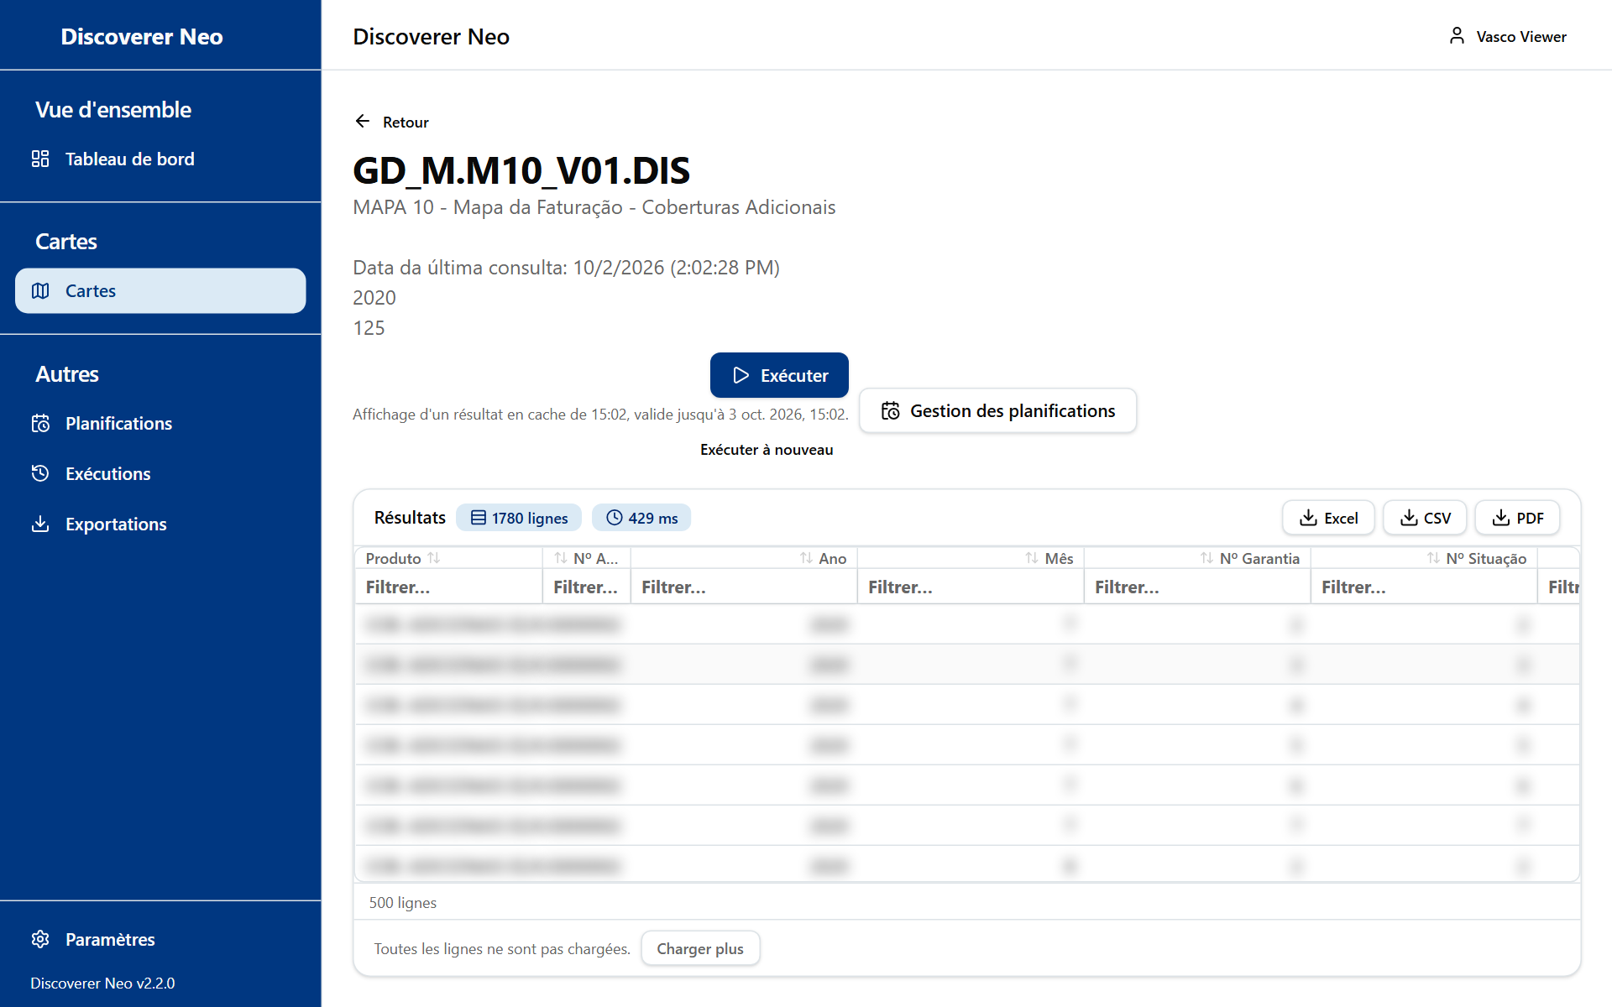
Une exécution terminée avec les boutons Excel, CSV et PDF au-dessus de la grille de résultats.
Bouton ou contrôle | Ce qu'il fait
Exécuter | Exécute la carte. Si un paramètre n'a pas de valeur par défaut, Paramètres d'exécution s'ouvre d'abord.
Exécuter à nouveau | Après une exécution terminée, demande une nouvelle exécution avec les mêmes valeurs.
Annuler | Annule une exécution qui attend encore dans la file d'attente. Une exécution déjà en cours ne peut pas être annulée ici.
Gestion des planifications | Ouvre Planifications.
Excel, CSV, PDF | Exportent le résultat terminé.
Charger plus | Charge les 500 lignes suivantes.
Clic sur un en-tête | Trie selon cette colonne.
Filtrer… sous un en-tête | Filtre les lignes déjà chargées.
Double-clic sur une ligne | Ouvre Explorer le détail, les lignes brutes derrière cette ligne.

La ligne d'état sous Exécuter indique si le résultat est récent ou a été réutilisé. Un résultat reste valable 24 heures. Si vous exécutez de nouveau la même carte avec les mêmes valeurs pendant ce délai, vous obtenez le résultat stocké. Utilisez Exécuter à nouveau pour en forcer un nouveau.
Exécuter et Exporter exigent un accès à chaque dossier de la carte. Sans lui, une zone rouge Exécution non autorisée apparaît. Demandez l'accès à un administrateur.
Vous ne voyez pas les boutons SQL et Plan. Ils sont réservés aux administrateurs.
La boîte de dialogue Paramètres d'exécution pose une question par paramètre. Une étoile rouge marque un paramètre obligatoire. Quand le paramètre alimente un filtre sur un élément, un sélecteur suggère les valeurs réelles. Il exige un accès à ce domaine.

Exporter en PDF
Cliquez sur PDF pour ouvrir Exporter en PDF.
Champ | Signification
Format du papier | A4, A3 ou Lettre.
Orientation | Portrait ou Paysage.
Colonnes | Cochez les colonnes à imprimer. Tout sélectionner et Effacer les basculent toutes.

Cliquez sur Exporter. La description de la carte est imprimée en haut de la première page.

Exemple : exécuter et exporter GD_M.M10_V01.DIS
- Ouvrez Cartes, trouvez GD_M.M10_V01.DIS et cliquez sur l'icône en forme d'œil.
- Cliquez sur Exécuter. Répondez aux questions s'il y en a.
- Quand les lignes apparaissent, cliquez sur Excel.
- Ouvrez Exportations pour télécharger le fichier.

Planifications
Une planification exécute une carte automatiquement selon un calendrier et stocke le résultat. Vous ne voyez que vos propres planifications, même si vous pouvez planifier n'importe quelle carte.
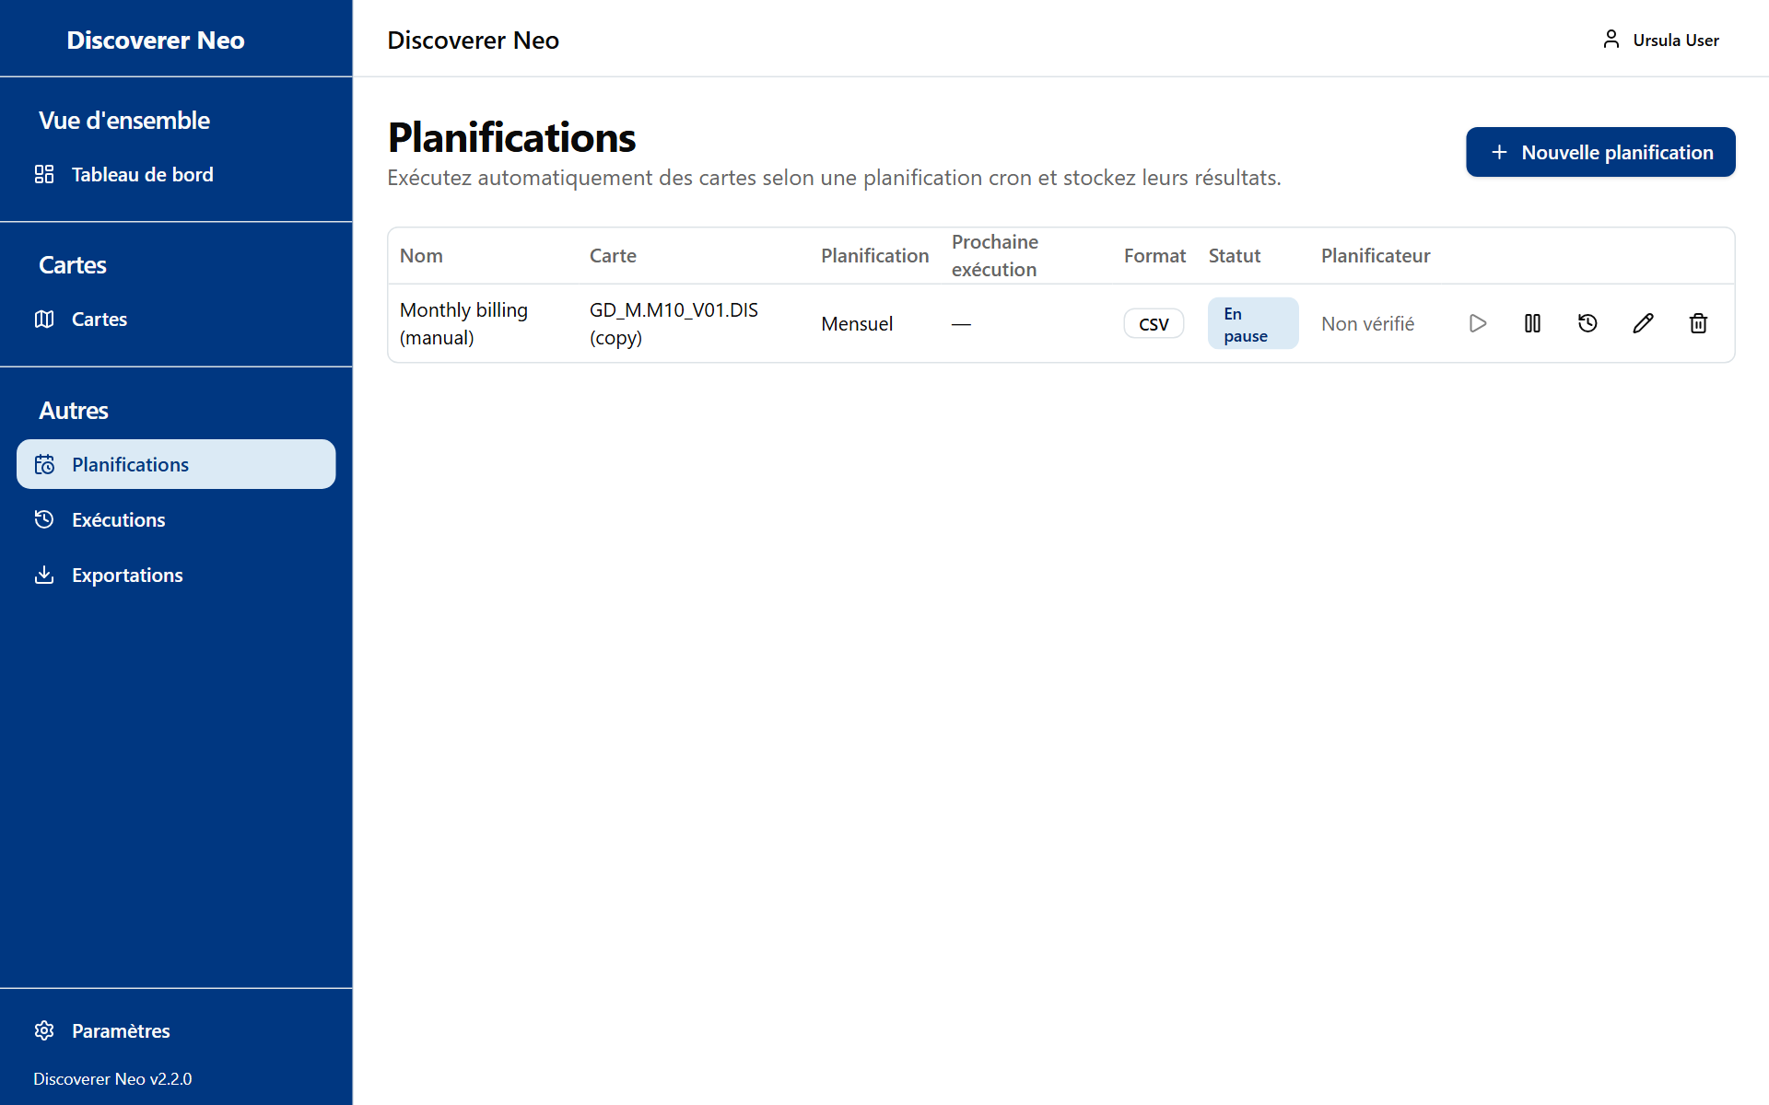
La page Planifications avec une planification en pause et ses icônes d'action.
Pour planifier une carte qui ne vous appartient pas, utilisez l'icône Calendrier de la page Cartes. La liste des cartes de la boîte de dialogue Nouvelle planification ne contient que vos propres cartes et les cartes partagées avec vous.
Une planification s'exécute sous votre identité. Vos accès aux domaines d'activité décident si elle peut lire les données.
Bouton ou contrôle | Ce qu'il fait
Nouvelle planification | Ouvre la boîte de dialogue.
Icône de ligne Exécuter maintenant | L'exécute immédiatement. Indisponible en pause.
Icône de ligne Suspendre ou Activer | Désactive ou active la planification.
Icône de ligne Historique | Ouvre Historique d'exécution.
Icône de ligne Modifier | Modifie la planification. Vous ne pouvez pas changer sa carte.
Icône de ligne Supprimer | Supprime la planification et son historique après confirmation. Irréversible.

La colonne Statut affiche Actif ou En pause. La colonne Planificateur est remplie par la migration. Vous ne pouvez pas la modifier.
Champ de la boîte de dialogue | Signification
Carte | La carte à exécuter.
Nom | Le nom de la planification.
Fréquence | Voir ci-dessous.
Fuseau horaire | L'horloge utilisée par les heures. Par défaut : le fuseau horaire de votre ordinateur.
Heure | L'heure et la minute de l'exécution. Affiché pour toutes les fréquences sauf Personnalisé (cron).
Jour de la semaine | Affiché pour Hebdomadaire.
Jour du mois | De 1 à 28, ou Dernier jour. Les jours 29 à 31 ne sont pas proposés, ainsi aucun mois court n'est sauté. Affiché pour Mensuel, les fréquences plus longues et Annuel.
Mois | Affiché pour Annuel.
Expression cron | Affichée pour Personnalisé (cron). Cinq champs : minute, heure, jour du mois, mois, jour de la semaine.
Valide à partir de et Valide jusqu'au | Dates facultatives. La planification ne s'exécute qu'entre les deux.
Format de sortie | Voir ci-dessous.
Préréglages de paramètres | La valeur de chaque paramètre de la carte : une Valeur fixe, ou Relatif à la date d’exécution (voir ci-dessous).
Activé | Désactivé, elle ne s'exécute jamais toute seule.

Option (Fréquence) | Signification
Quotidien | Tous les jours, à l'Heure que vous choisissez.
Hebdomadaire | Une fois par semaine, le Jour de la semaine que vous choisissez.
Bimensuel (le 1er et le 16) | Le 1er et le 16 de chaque mois.
Mensuel | Une fois par mois, le Jour du mois que vous choisissez.
Tous les 2 mois | En janvier, mars, mai, juillet, septembre et novembre.
Trimestriel | En janvier, avril, juillet et octobre.
Quadrimestriel | En janvier, mai et septembre.
Semestriel | En janvier et juillet.
Annuel | Une fois par an, le Mois et le Jour du mois que vous choisissez.
Personnalisé (cron) | Vous écrivez une Expression cron : cinq champs, minute, heure, jour du mois, mois, jour de la semaine. Exemple : 0 9 * * 1-5 correspond à 09:00 les jours ouvrés.

Option (Format de sortie) | Signification
Excel (.xlsx) | Une feuille de calcul.
CSV | Un tableau en texte brut. La valeur par défaut.

Historique d'exécution liste les 50 derniers résultats avec Exécuté, Statut, Lignes et Durée. Chacun a des boutons XLSX, CSV et PDF et une icône Ouvrir. Les résultats sont conservés 30 jours. Ensuite, les boutons d'exportation disparaissent.

Paramètres qui suivent la date d'exécution
Chaque paramètre de Préréglages de paramètres propose un choix : Valeur fixe ou Relatif à la date d’exécution. Une valeur fixe est la même à chaque exécution. Une valeur relative change avec la date d'exécution de la planification, ainsi un rapport mensuel couvre toujours le bon mois.
Une valeur relative comporte trois parties :
- Décaler la date d’exécution de un nombre. Utilisez -1 pour la période précédente, 0 pour la période en cours.
- La période : jours, semaines, quinzaines, mois, trimestres, semestres ou années.
- puis utiliser le : cette date, le premier ou le dernier jour de la semaine, de la quinzaine, du mois, du trimestre, du semestre ou de l'année, l’année (nombre) ou le mois (nombre 1-12).

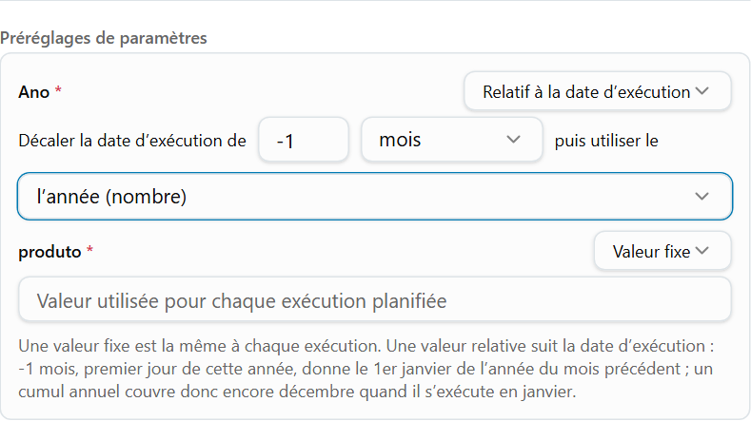
Préréglages de paramètres avec une valeur fixe et une valeur relative à la date d'exécution.
Vous voulez | Date de début | Date de fin
Le mois dernier | -1 mois, premier jour de ce mois | -1 mois, dernier jour de ce mois
L'année en cours, jusqu'au mois dernier | -1 mois, premier jour de cette année | -1 mois, dernier jour de ce mois
Un début fixe, une fin mobile | Valeur fixe, par exemple 2026-01-01 | -1 mois, dernier jour de ce mois
Le trimestre dernier | -1 trimestres, premier jour de ce trimestre | -1 trimestres, dernier jour de ce trimestre
Hier | -1 jours, cette date | -1 jours, cette date

Pour un paramètre qui demande une année ou un mois sous forme de nombre, utilisez l’année (nombre) ou le mois (nombre 1-12). Une semaine commence le lundi. Une quinzaine va du 1er au 15, ou du 16 à la fin du mois.
Astuce : -1 mois, premier jour de cette année donne toujours toute l'année précédente quand la planification s'exécute en janvier. Une Valeur fixe ne bouge pas : une date fixe 2026-01-01 commence toujours en 2026 quand la planification s'exécute en 2027.
La colonne Prochaine exécution affiche la date de la prochaine exécution et, en dessous, les valeurs que cette exécution utilisera. Vérifiez-la après l'enregistrement.
Vous pouvez donner plusieurs planifications à une même carte, chacune avec sa propre fréquence et ses propres valeurs. Exemple : une planification mensuelle pour le mois dernier, et une planification annuelle pour l'année dernière.

Exemple : planifier une exécution hebdomadaire
- Dans Cartes, cliquez sur l'icône Calendrier de la carte.
- Saisissez un Nom. Réglez Fréquence sur Hebdomadaire, Jour de la semaine sur lundi et Heure sur 07:00.
- Choisissez votre Fuseau horaire et votre Format de sortie.
- Cliquez sur Enregistrer.
- Cliquez sur l'icône Exécuter maintenant pour vérifier que cela fonctionne. Puis ouvrez Historique.

Exécutions
Exécutions liste chaque exécution que vous avez demandée, qu'elle soit en attente, en cours ou terminée. Elle n'affiche que vos propres exécutions, pas celles des autres.
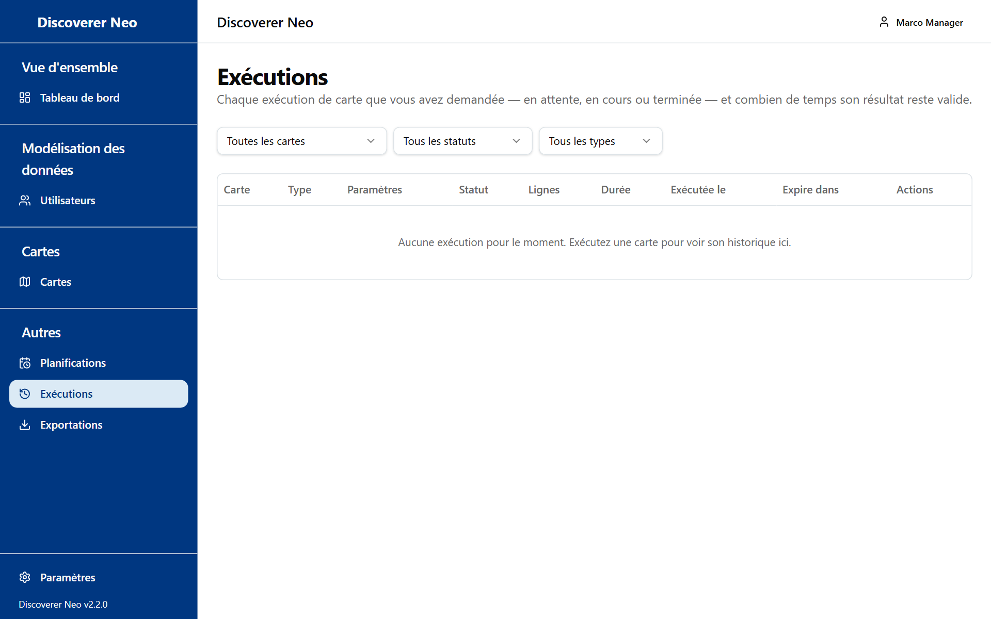
La page Exécutions avec les filtres Carte, Statut et Type et la liste des exécutions.
Bouton ou contrôle | Ce qu'il fait
Filtres Carte, Statut, Type | Réduisent la liste. Type est En direct ou Programmée.
Nom de la carte | Ouvre la visionneuse.
Icône Ouvrir | Ouvre le résultat stocké de cette exécution.
Icône Exécuter à nouveau | Demande de nouveau la même exécution.
XLSX, CSV, PDF | Exportent une exécution terminée qui n'a pas expiré.
Icône Annuler | Annule une exécution encore en file d'attente.
Icône Supprimer | Supprime une exécution terminée et ses lignes stockées. Irréversible.

La colonne Expire dans indique combien de temps le résultat est conservé. La case Afficher les exécutions de tous les utilisateurs est réservée aux administrateurs, vous ne la voyez donc pas. Une exécution d'une carte que vous ne pouvez plus ouvrir disparaît de votre liste.

Exportations
Exportations liste les fichiers que vous avez demandés. Vous ne voyez que les vôtres.
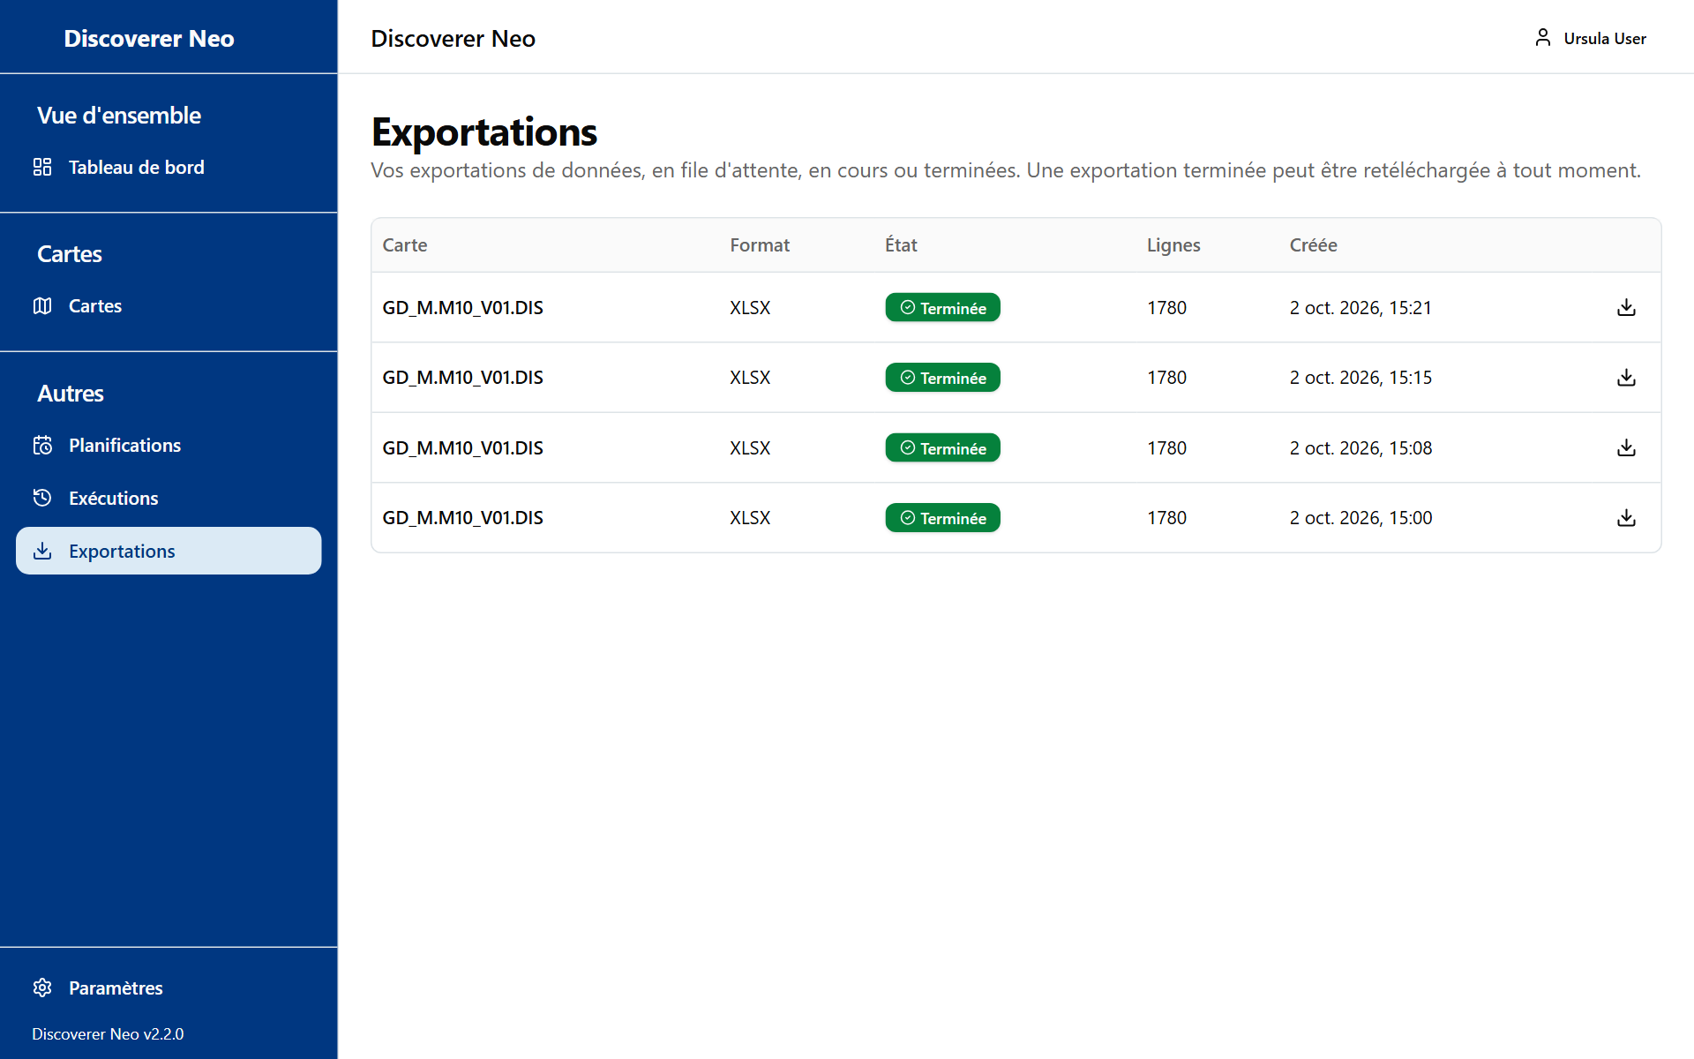
La page Exportations listant les exportations avec un bouton Télécharger sur celles qui sont terminées.
Bouton ou contrôle | Ce qu'il fait
Icône Télécharger | Télécharge un fichier terminé.

L'État affiche En file d'attente, En cours, Terminée ou Échouée. Pointez un état d'échec pour lire la raison. Les fichiers sont conservés 7 jours. Ensuite, le téléchargement échoue. Exportez de nouveau à partir d'une nouvelle exécution.

Paramètres
Ouvrez Paramètres depuis la barre latérale ou depuis le menu de votre nom. Les choix sont conservés pour votre compte sur tous les ordinateurs, mais seulement après un clic sur Enregistrer.
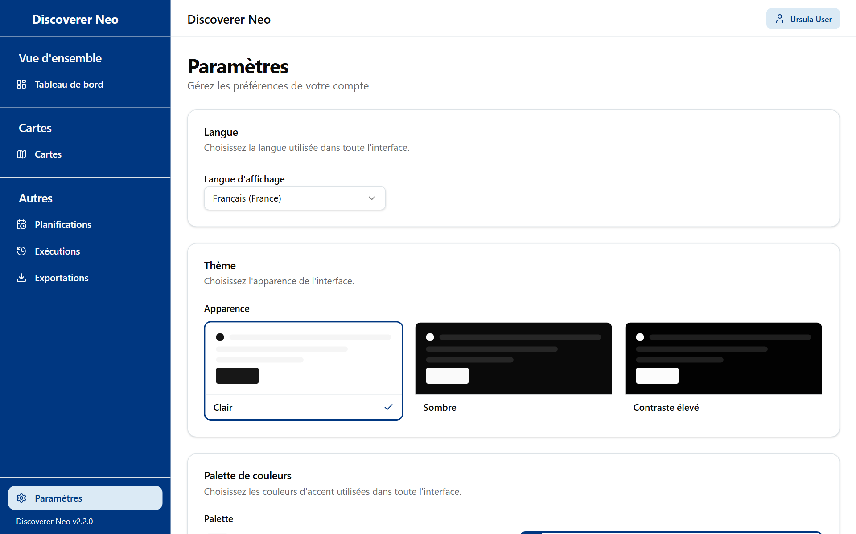
La page Paramètres avec les cartes Langue, Thème et Palette de couleurs.
Contrôle | Ce qu'il fait
Langue d'affichage | English, Português (Portugal), Français (France) ou Español (España).
Apparence | Clair, Sombre ou Contraste élevé.
Palette | Classique, Bleu marine, Forêt, Vin, Océan ou Ocre. Désactivée quand Contraste élevé est actif.
Enregistrer | Conserve vos choix.

Si vous partez sans enregistrer, ce navigateur affiche le nouveau choix, mais votre compte conserve l'ancien.

Questions fréquentes
Pourquoi vois-je une carte alors que l'exécution indique « Exécution non autorisée » ? Vous voyez toutes les cartes en tant que Manager. Ses données exigent un accès de domaine d'activité sur chaque dossier qu'elle utilise. Demandez à un administrateur.
Pourquoi n'y a-t-il pas d'icône Crayon sur une carte ? Vous ne pouvez modifier que vos propres cartes et les cartes partagées avec vous en Peut modifier. Cliquez sur l'icône Copier, puis modifiez votre copie. Ou demandez au propriétaire de la partager avec vous en Peut modifier.
Où sont Domaines d'activité, Dossiers, Éléments, Jointures et Hiérarchies ? Modifier le modèle de données est réservé aux administrateurs, donc ces pages ne figurent pas dans votre barre latérale. Si un dossier ou un élément est faux ou manquant, demandez à un administrateur.
J'ai cliqué sur quelque chose et j'ai obtenu « Forbidden » ou « Échec de l'enregistrement ». L'écran le proposait, mais votre rôle ou votre accès ne le permet pas. Le cas le plus courant est l'enregistrement d'une carte qui ne vous appartient pas.
Je ne vois pas les exécutions, exportations ou planifications d'une autre personne. Les exécutions, exportations et planifications appartiennent à la personne qui les a créées. Personne d'autre qu'elle ne les voit dans la liste, et il en va de même pour vous.
Un collègue est parti. Comment conserver ses cartes ? Ouvrez Utilisateurs, cliquez sur Cartes que cet utilisateur peut ouvrir, puis utilisez l'icône de propriétaire de chaque carte pour la donner à quelqu'un d'autre.
Ma planification mensuelle affiche toujours les mêmes dates. Ses paramètres de date ont une Valeur fixe. Modifiez la planification et réglez-les sur Relatif à la date d’exécution.
Une planification que j'ai créée ne s'exécute pas. Vérifiez que son Statut est Actif, que les dates de Valide à partir de et Valide jusqu'au couvrent aujourd'hui, et que vous avez toujours un accès aux données. Une planification s'exécute sous votre identité.
Le téléchargement de mon exportation indique un échec. Les fichiers sont conservés 7 jours. Exécutez de nouveau la carte et exportez le nouveau résultat.
Je ne peux pas changer mon mot de passe si je l'oublie. Il n'y a pas de lien de réinitialisation. Demandez à un administrateur.

Glossaire
Terme | Signification
Carte | Un rapport. Dans Oracle Discoverer, c'était une feuille de calcul.
Classeur | Un groupe de cartes.
Domaine d'activité | Un groupe de données liées.
Dossier | Une table, une vue ou une requête d'un domaine d'activité.
Élément | Une colonne d'un dossier. Une dimension regroupe les lignes. Une mesure contient des valeurs qui sont totalisées.
Jointure | La règle qui relie deux dossiers.
Hiérarchie | Une liste ordonnée d'éléments pour l'exploration par niveaux.
Accès | L'accès à un domaine d'activité donné par un administrateur, à un niveau.
Partage | L'accès à une carte donné à une personne, à un niveau : Peut consulter, Peut exporter ou Peut modifier.
Carte publique | Une carte que toute personne connectée peut consulter et exporter. Ses droits sur les données s'appliquent toujours.
Exécution | Un lancement d'une carte. Ses lignes sont stockées 24 heures.
Exportation | Un fichier (Excel, CSV ou PDF) créé à partir d'une exécution terminée.
Planification | Un calendrier qui exécute une carte automatiquement et stocke le résultat.

